План

- Вступ.
- Переваги гіпсових пов’язок як засобу фіксації.
- Технічне забезпечення гіпсувальної кімнати.
- Способи накладання гіпсових пов’язок.
- Догляд за хворими у гіпсових пов’язках.

Застосування гіпсу в медицині відомо з древніх часів. Заслуга введення і застосування гіпсових пов'язок при лікуванні травм належить великому російському хірургові, анатомові й основоположникові воєнно-польової хірургії Н.І.Пирогову.
Н.І.Пирогов запропонував і вперше наклав у польових умовах гіпсову пов'язку в 1854 р. З цього часу гіпсові пов'язки були прийняті на оснащення російської армії, а потім і у всіх лікувальних установах. У 1854 р. вийшла у світ монографія Н.І.Пирогова «Наліпна алебастрова пов'язка в лікуванні простих і складних переломів для транспортування поранених на полі бою». Примітно, що спосіб накладення гіпсової пов'язки, описаний Н.І.Пироговим, у принципі залишається дотепер майже без змін.
Застосування гіпсових пов'язок допомагало проводити лікування при вогнепальних переломах і полегшувало транспортування поранених, знижуючи у них больові відчуття.
Надалі ряд російських хірургів (Ю.К.Шимановський, Н.М.Волкович і ін.) сприяли поширенню гіпсових пов'язок і вивченню їхньої лікувальної дії.
У даний час гіпсові пов'язки користуються великою популярністю в усьому світі як засіб лікування травм і ортопедичних захворювань.
Перевагою гіпсової пов'язки перед іншими способами фіксації є створення максимального спокою ушкодженої кінцівки, оберігання рани від потрапляння в неї вторинної інфекції, оберігання рани, що гоїться, від шкідливого впливу навколишнього середовища (фізичні і хімічні впливи), створення і підтримка постійного мікроклімату під пов'язкою, можливість проведення перев'язок через «вікно» у пов'язці без зміни її і т.п.
Однак тривале застосування гіпсових пов'язок призводить до атрофії м'язів кінцівки, до тугорухливості в суглобах, появі дерматиту.
Накладення гіпсових пов'язок вимагає не тільки навичок, але і визначених умов. Насамперед для цієї мети повинна бути виділена спеціальна кімната — гіпсувальна. У ній необхідні дерев'яний або металевий стіл із тазотримачем (мал. 1) і стіл для накочування бинтів.
Мал. 1. Стіл для накладання гіпсових пов’язок.
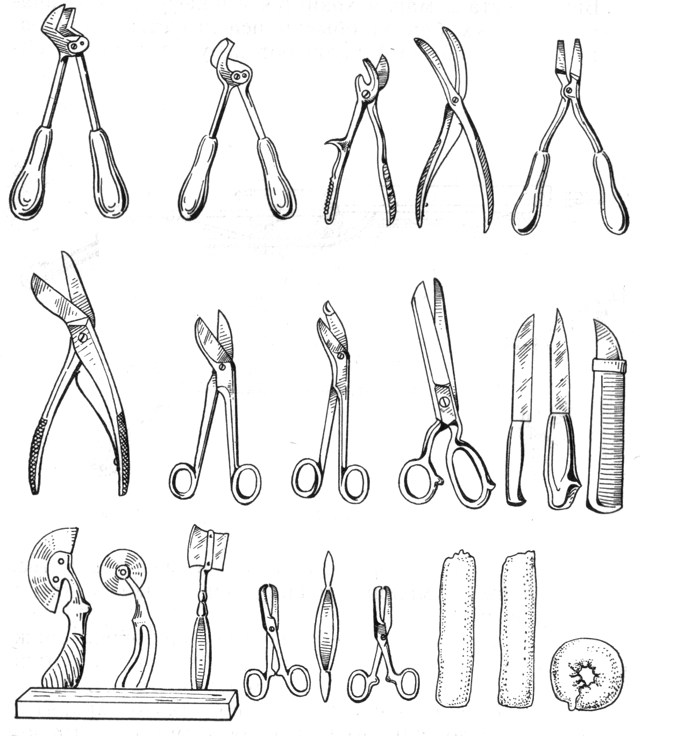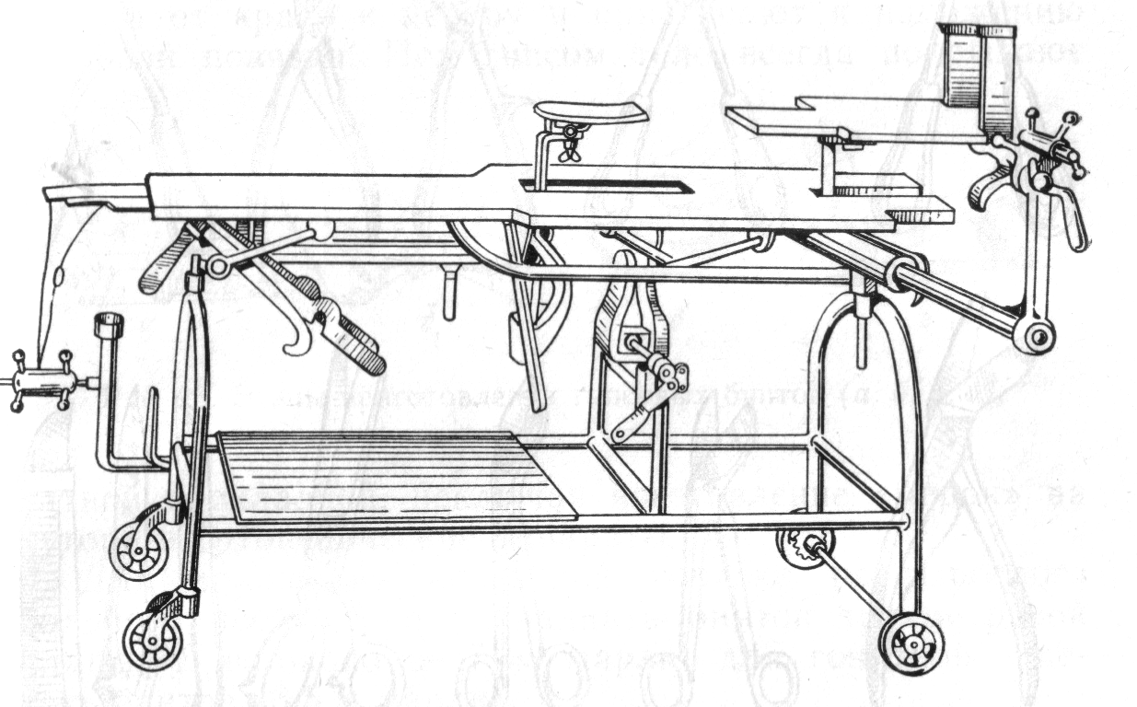Бинти, вата і марля зберігаються в шафі. Для змочування гіпсових бинтів звичайно використовується емальований таз, у який наливають воду кімнатної температури. Порошкоподібний гіпс повинний зберігатися в спеціальних паперових мішках або ящиках із кришкою в сухому місці.
Для розрізування гіпсових пов'язок застосовують ножиці Штілла, ножі, пилки, щипці
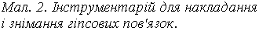 Вольфа, для відгинання країв пов'язки — гіпсорозширювач (мал. 2).
Весь інструментарій гіпсувальної також зберігають у шафі. Ножі повинні бути дуже гострими, в іншому випадку вони не будуть обрізати гіпс, а тільки розминати його, що призведе до порушення форми і цілості пов'язки.
У даний час лікувальні установи забезпечуються гіпсовими бинтами фабричного виготовлення, але при необхідності можна і самим приготувати гіпсові бинти. Для цього використовують стандартні бинти або бинти, зроблені з марлі, шириною 7—10—15 см, довжиною 3—5 м.
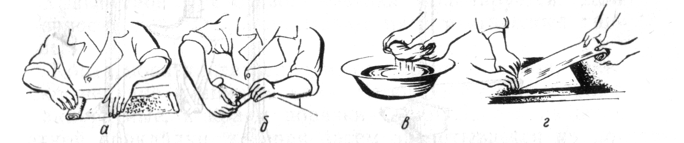М'який бинт розстелюють на гладкому столі і на нього насипають гіпсовий порошок, попередньо просіяний (щоб уникнути потрапляння грудочок, камінчиків), рівним шаром. Край бинта притримують одною рукою, а іншою, рухами зліва направо, насипають гіпс (мал. 3), немов втираючи його в бинт долонею. Нагіпсований бинт нещільно згортають. Для лонгет приготування бинтів аналогічне, нагіпсовані бинти шарами складають один на одного (4 шари). Розмір лонгет визначають довжиною сегмента кінцівки, на котрий буде накладатися гіпсова пов'язка. Згортають лонгет із двох сторін. Лонгети застосовують для виготовлення гіпсових шин і зміцнення циркулярних гіпсових пов'язок.
Мал. 3. Етапи приготування гіпсових бинтів.
Розправлений гіпсовий бинт поступово занурюють у воду. Як тільки з нього перестають виходити пухирці повітря, бинт виймають, злегка віджимають здавлюванням від країв до центра і приступають до накладення гіпсової пов'язки. Під гіпсом тіло завжди покривають ватяною прокладкою, крім випадків виготовлення «мірок» на тутора й ортопедичні апарати.
Для накладення кокситної пов'язки на дорослого хворого необхідно п'ятнадцять бинтів триметрової довжини, тобто близько 6—7 м марлі; для гонітної – десять бинтів (3,5 м марлі).
Вату для прокладки під гіпс готують заздалегідь.
З великих шматків спочатку роблять шари, а потім — ватяні бинти або смужки. Якщо шари вати короткі, то їх нарощують один до одного: кінець ватяної смуги розщеплюють і в нього вставляють наступну смугу. Ці смуги в один-два метри довжиною згортають рулоном, що полегшує «бинтування» кінцівки ватою.
Гіпс, або напівводний гідрат сульфату кальцію, готують, обпалюючи двоводний гіпс при температурі 160—180° С. У неопрацьованому гіпсі утримується близько 21% води, в обробленому — 5%.
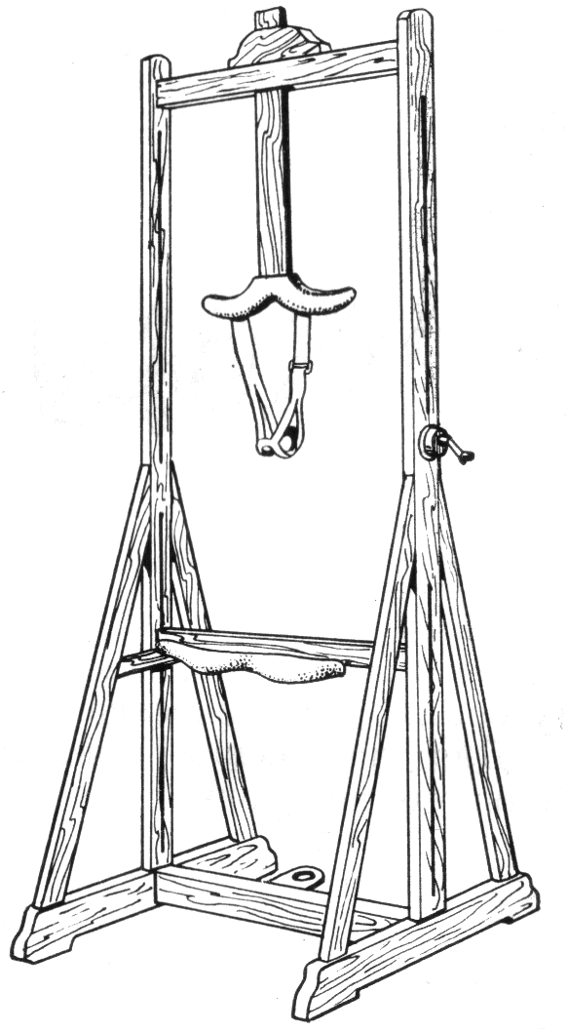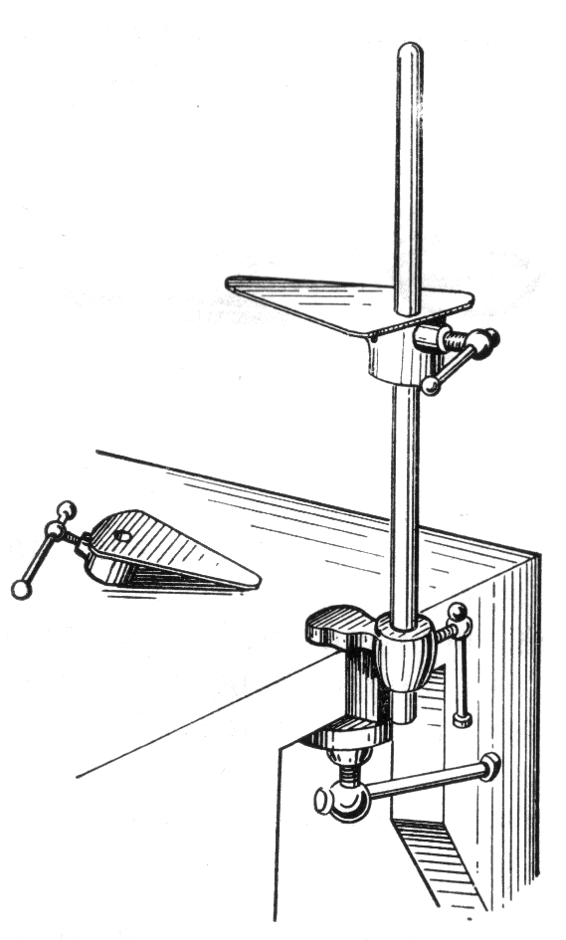Якість гіпсу перевіряють таким способом: з гіпсової маси роблять кульку, яку, коли вона затвердне, кидають на підлогу. Якщо вона розсипається, гіпс не якісний. Його ще потрібно «прожарити» у газовій плиті або в звичайній печі на залізних листах, перемішуючи кожні 10—15 хв. Під час сушіння відбувається «кипіння» гіпсу — виділення води у вигляді пари. Коли «кипіння» припиняється, гіпс стає сухим і набуває потрібних властивостей. Прискорити отвердіння гіпсу, що іноді необхідно при репозиції уламків кісток, можна розмочуванням гіпсових бинтів у теплій воді. Для накладання кокситних пов'язок використовують тазотримач (мал. 4) і ноготримач. При відсутності останнього кінцівки утримуються помічником. Для накладання корсетів використовується вертикальна рама (мал. 5).

Мал. 4. Тазотримач для накладання Мал. 5. Рама для накладання
кокситної гіпсової пов’язки. корсетів.
При накладанні гіпсових пов'язок маленьким дітям можна користуватися тазотримачами — підставками, а під голову і лопатки (під спину) підставляти маленьку табуретку. Вкладати хворих і проводити гіпсування завжди повинен гіпсувальний технік або медична сестра за участю лікуючого лікаря.
При накладанні гіпсової пов'язки кінцівка або її сегмент обгортаються ватяним бинтом, а на кісткові виступи кладуть подвійний шар вати, щоб уникнути пролежнів. Кінцівку встановлюють у правильне або необхідне положення, на шар вати накладають циркулярний шар змоченого гіпсового бинта, потім укладають бічні і задню лонгети і закріплюють циркулярними турами гіпсових бинтів. В області кісткових виступів і суглобів пов'язка моделюється. Для міцності пов'язки накладають п'ять-шість шарів гіпсових бинтів.
Коли пов'язка затверділа, її обрізують і підрівнюють верхні і нижні краї. Щоб вони були рівними і охайними, до країв пов'язки «припускають» надлишок ватяної прокладки, що потім загортається на пов'язку перед останнім туром бинтів, від чого краї виходять рівні і м'які.
Як правило, звільняється пахова область, область сечового міхура, куприка і заднього проходу.
Пов'язку на стопі обрізують так, щоб край її з підошовної сторони був трохи вищим за кінці пальців. На зворотній стороні стопи пов'язку обрізують так, щоб було видно всі пальці до основних фаланг, що дозволяє стежити за станом кінцівки по забарвленню шкіри пальців, набряклості і їх рухів.
Для обрізування країв пов'язки застосовують гострі короткі ножі, краще «шевські». При обрізуванні або розрізуванні пов'язки потрібно стежити за тим, щоб ніж не заглиблювався далі ватяної прокладки, що є захисним шаром. При обрізуванні пов'язки у важких місцях по ходу передбачуваного розрізу підкладають металевий шпатель, що захищає шкіру від поранення. Гіпсова пов'язка в перші години після накладання легко може бути зім'ята і деформована, на ній можуть з'являтися тріщини, тому хворий повинен лежати на твердому столі до повного затвердіння пов'язки. Висихає вона звичайно протягом двох діб, після чого пов'язка не буде розшаровуватись і буде мати необхідну міцність.
Товщина гіпсової пов'язки залежить від якості гіпсу. Вона може бути від 7 до 15 мм (шість-десять шарів гіпсового бинта).
Загальним правилом повної фіксації кінцівки є накладення гіпсової пов'язки з захопленням двох сусідніх суглобів. Для іммобілізації при переломах стегнової кістки, ушкодженнях і захворюваннях колінного і тазостегнового суглобів застосовуються велика і мала кокситна пов'язки. Велика кокситна пов'язка може бути з «холошею» на здорове стегно.
Велику кокситну пов'язку накладають на тулуб (до рівня реберних дуг) з тазовим поясом, що переходить на хвору кінцівку, іноді з так називаною «холошею» із захопленням здорового стегна до суглоба коліна і ціпком-розпіркою.
Малу кокситну пов'язку накладають також на тулуб з тазовим поясом, хворе стегно до суглоба коліна. Хворого вкладають на спину, таз розташовують на тазотримачі, голову і спину — на спинотримачі (головний кінець гіпсувального стола), нижні кінцівки закріплюють ноготримачами або їх тримає помічник. Хворій кінцівці надається положення легкого відведення і згину стегна до 10—15°, а в колінному суглобі зберігається згин до 5—10°.
Тулуб і кінцівку покривають ватяним бинтом. На живіт під ватяну прокладку кладуть плоску трикутну клейончасту подушку. Спочатку на всю область накладають один шар циркулярних турів бинта, при цьому кожен наступний тур накриває половину попередніх. Потім укладають шини: циркулярно широку (16— 20 см) —на тулуб і тазовий пояс і вузьку (15—12 см) — на задню поверхню стегна і гомілки, і як продовження її накладають третю шину по задній поверхні нижньої третини гомілки і стопи.
На область тазостегнового суглоба попереду кладуть ще додаткову шину. При цьому усі тури бинта і шини ретельно розгладжують, щоб не було складок і гіпсових грудок. Пов'язка добре моделюється на кісткових виступах. Після її затвердіння трикутну подушечку витягають, у такий спосіб під пов'язкою залишається вільний простір для черевного дихання.
Для фіксації колінного суглоба і при переломах гомілки застосовують циркулярні гонітні гіпсові пов'язки, що охоплюють кінцівку від паху до пальців стопи. Принцип їхнього накладання такий самий, що і малої кокситної пов'язки.
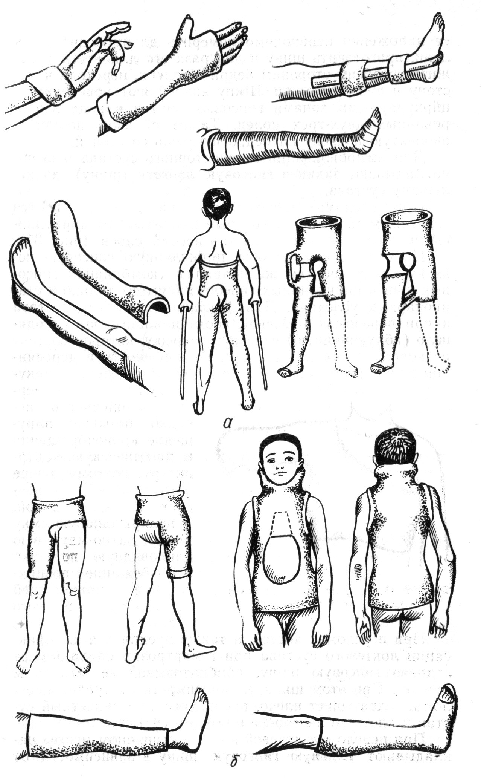Крім цього можна використовувати вікончасту гіпсову пов'язку, запропоновану Н.М.Волковичем. Для її накладання необхідно виміряти довжину стегна і гомілки, приготувати шину, в два рази довшу за цю довжину, і накласти по обидва боки стегна і гомілки, переходячи через стопу у виді стремені. Шину закріплюють поперечними циркулярними ходами гіпсових бинтів у виді ізольованих двох-трьох кілець. У такий спосіб одержують вікончасту пов'язку на стегно і гомілку зі стопою.
Для іммобілізації гомілковостопного суглоба і стопи накладають задню гіпсову лонгету (шину) до колінного суглоба.
При переломах щиколоток і кісток стопи користуються «гіпсовим чобітком», що накладають циркулярними турами бинта з шести-восьми шарів (мал. 6).
На верхню кінцівку циркулярну гіпсову пов'язку кладуть за тими ж правилами (комбінація гіпсових шин і циркулярних гіпсових бинтів) тільки в стаціонарних умовах. Для фіксації плечового 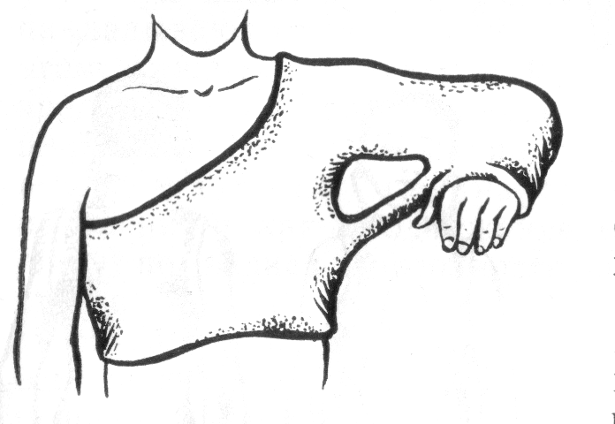суглоба і при переломах плечової кістки накладають відвідну (абдукційну) гіпсову пов'язку, що складається з корсета, гіпсової пов'язки на кінцівку і дерев'яну розпірку між ними (мал. 7). Накладання циркулярної пов'язки на верхню кінцівку нерідко викликає порушення кровообігу та ішемічну контрактуру, тому краще фіксувати кінцівку глибокою шиною. У підкрильцеву ямку кладуть ватно-марлеву клиноподібну подушку, щоб уникнути виникнення привідної контрактури плечового суглоба.
При переломах кісток, а також передпліччя для фіксації ліктьового суглоба при гемартрозах накладають задню гіпсову шину, прибинтовуючи її марлевим бинтом. При цьому шина, у залежності від рівня перелому, захоплює плече, передпліччя, променево-зап’ястний суглоб і кисть до п’ястно-фалангового суглоба.
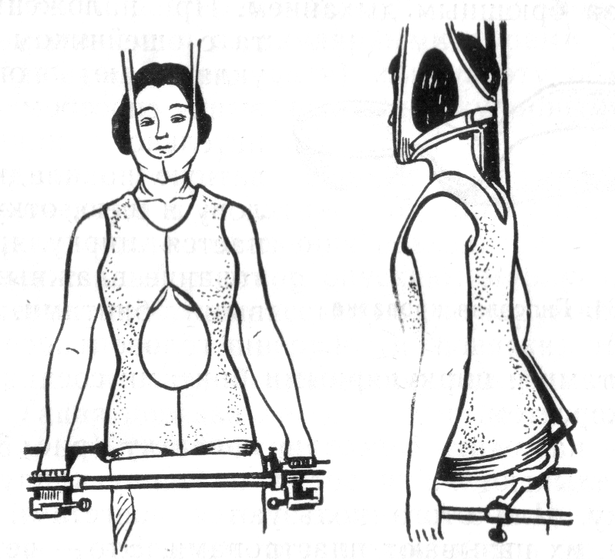При переломах променевої кістки в «типовому місці» накладають тильну гіпсову шину в залежності від виду перелому (флексійний, екстензійний) по осі передпліччя і тильному або долонному згинанні кисті.
При переломах кісток зап'ястя, п’ястя і фаланг накладають долонні або тильні гіпсові шини.
При ураженні шийних і верхніх грудних хребців застосовують гіпсові корсети з нашийником, а при ураженні грудних хребців у середньому відділі хребетного стовпа (мал. 8) і при ушкодженні або захворюванні поперекових і крижових хребців використовують корсети без плічок із захопленням тазового пояса або одного зі стегон.
Перед накладанням гіпсового корсета хворого поміщають вертикально в спеціальній рамі і підтягують за голову за допомогою петлі Гліссона. При підтягуванні хворого стопи його повинні торкатися підлоги.
Тіло хворого покривають ватяними бинтами. На кісткові виступи (піддихальні гребені) додають ще шар вати, потім циркулярно накладають один шар бинта, після чого подовжньо укладають широкі гіпсові лонгети попереду, позаду і з боків. Іноді необхідно накласти поперечні шини для зміцнення пов'язки в області таза. Якщо потрібні плічка, то них накладають у виді ватно-марлевих валиків на обох надпліччях і кінців над шаром ватяної прокладки зміцнюють циркулярними гіпсовими бинтами.
Кількість гіпсових бинтів залежить від типу корсета і конституції хворого. Звичайно для корсета досить п'ять-шість шарів гіпсового бинта.
Після накладання пов'язки і до повного її затвердіння обрізують краї. Для полегшення пов'язки в області живота вирізують овальний отвір, що дозволяє стежити за черевним диханням. При накладанні корсета з нашийником хворого вкладають описаним вище способом і додатково накладають ватяну підкладку на голову і шию, звідки починається циркулярне бинтування вологими гіпсовими бинтами. Пов'язку на голові і шиї гіпсовими лонгетами і циркулярними бинтами з'єднують з основним корсетом.
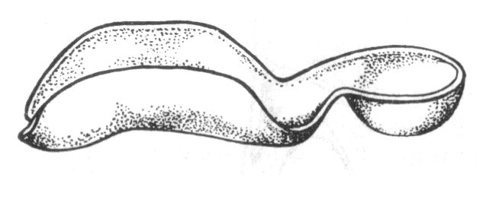Щоб накласти гіпсове ліжечко (мал. 9), хворого вкладають на живіт, а на спину кладуть ватяну прокладку. Для цього користуються лонгетами великої величини, них називають пластронами. Це — чотирикутні широкі шини розміром 90Х40 см. Таких шин (кожна з трьох шарів) накладається три уздовж спини. Іноді потрібно додатково фіксувати пов'язку подовжніми лонгетами шириною 20 см і довжиною 50—60—70 см. Пов'язка на спині ретельно моделюється. Після затвердіння її знімають, а краї ретельно обрізають.
Глибина ліжечка повинна бути досить значною, краї її повинні заходити спереду до середини підкрильцевих ямок. Головна частина ліжечка повинна доходити до вушних раковин. Краї ліжечка заокруглюють гострим ножем, усуваючи виступи, гострі краї, шорсткості. Нерівності загладжують ручкою ножа, поки гіпс ще не зовсім підсохнув.
У багатьох випадках виникає необхідність накладення знімних пов'язок. Для цієї мети накладають ті ж циркулярні пов'язки. Їх негайно ж розсікають по всій довжині або обрізають передню частину пов'язки, залишаючи задню (шину), відмодельовану за формою кінцівки.
Нерідко необхідно накласти етапні гіпсові пов'язки, щоб усунути згинальні контрактури. Для цього накладають пов'язку або окремо на кожен сегмент кінцівки і потім скріплюють її в цій області, або загіпсовують усю кінцівку, а через три — п'ять днів у потрібному місці вирізують клин, наприклад, для усунення згинальної контрактури в суглобі коліна, по можливості розгинають кінцівку, і знову цю область загіпсовують циркулярними турами (поклавши в щілину, що утворилася, вату) або на цю область накладають шину і зміцнюють її циркулярними турами гіпсового бинта.
Для обробки гіпсових пов'язок нерідко застосовують марлю, змочену в желатині. Обробку проводять через п'ять днів після накладення пов'язки. Желатин розчиняють, і в теплий розчин опускають марлю необхідних розмірів, яку розстеляють по зовнішній, а іноді і по внутрішній поверхні пов'язки, ретельно розгладжують і висушують протягом трьох-чотирьох днів. Така пов'язка легко піддається санітарній обробці і називають її гіпсожелатиновою.
Хворого у свіжій гіпсовій пов'язці потрібно укласти на твердий матрац, а під колінний суглоб підкласти спеціальні подушечки так, щоб п'ята не торкалася постелі. Перші два-три дні пов'язку не слід закривати ковдрою, так вона швидше і краще висохне. Не можна пов'язку сушити штучно, тому що таке висихання нерівномірне, що негативно позначиться на міцності пов'язки.
Надалі пов'язку потрібно оберігати від змочування і забруднення. Деформована «м'яка» пов'язка підлягає заміні.

Список літератури:
- Краткая медицинская энциклопедия: Для среднего медицинского персонала. Т. 1. – М.: Сов. энциклопедия, 1972. – С. 293-295.
- Меженина Е.П., Залозный Ю.Г. Учебное пособие по травматологии и ортопедии. – К.: Вища школа, 1978. – 240 с.
- Справочник операционной и перевязочной сестры / под ред. проф. Б.Д.Комарова. – М.: Медицина, 1976. – С 214-222.

